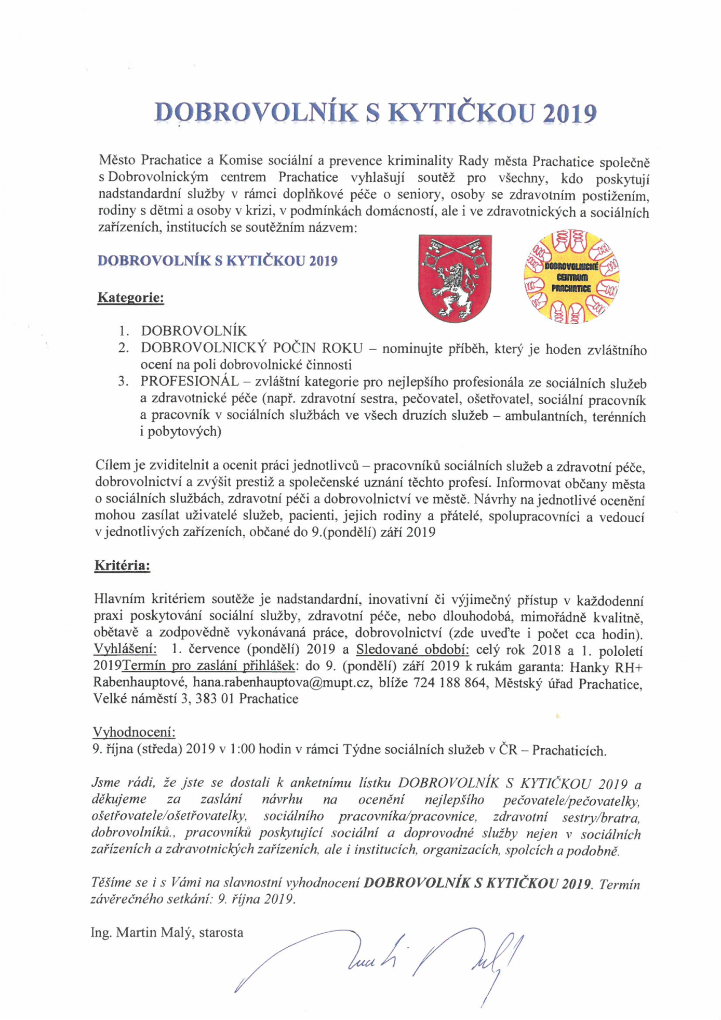
NAVRŽENÝ
Údaje o navrženém
Zvolte jednu z následujících odpovědí
DOBROVOLNÍK PROFESIONÁL
Jméno a příjmení a věk:
Kontakt: (adresa bydliště, telefon, email):
Proč se stal dobrovolníkem, motivace?
Kolik hodin dobrovolnické činnosti kolem sebe věnuje (lidem, zvířatům, akcím … )? Celková doba praxe navrženého: Místo praxe (název zařízení a jeho adresa, kde byla činnost vykonávána vč. kontaktů s adresou, telefonem a emailem:
DŮVOD NOMINACE:

NAVRHOVATEL: Jméno a příjmení navrhovatele a jeho kontakty: adresa, telefon a email:
Vztah k nominovanému (zvolte z následujících odpovědí):

ZAMĚSTNAVATEL SPOLUPRACOVNÍK ZNÁMÝ UŽIVATEL RODINNÝ PŘÍSLUŠNÍK JINÉ
Bližší informace Hana Rabenhauptová, garant – 388 607 533, 724 188 864 nebo hana.rabenhauptova@mupt.cz
POČIN ROKU
Údaje o navrženém (organizaci, fyzické osobě, spolku …)
DŮVOD NOMINACE:

NAVRHOVATEL: Jméno a příjmení navrhovatele a jeho kontakty: adresa, telefon a email:
Vztah k nominovanému (zvolte z následujících odpovědí):

ZAMĚSTNAVATEL SPOLUPRACOVNÍK ZNÁMÝ UŽIVATEL RODINNÝ PŘÍSLUŠNÍK JINÉ
Bližší informace: na www.prachatice.cz / sociální oblast-včetně možnosti elektronické žádosti a www.krebul.cz / Dobrovolnické centrum Prachatice

Hana Rabenhauptová, garant – 388 607 533, hana.rabenhauptova@mupt.cz

